ИССЛЕДОВАНИЕ свойств ПРОТЯЖЕННЫХ ДЕФЕКТОВ В ПЛАСТИЧЕСКИ ДЕФОРМИРОВАННОМ КРЕМНИИ МЕТОДАМИ EBIC И LBIC

В.И. Орлов^{1,2)}, О.В. Феклисова¹⁾, Е.Б. Якимов¹⁾

¹⁾ Институт проблем технологии микроэлектроники и особочистых материалов РАН,

г. Черноголовка, Московская обл., Россия

²⁾ Институт физики твердого тела РАН, г. Черноголовка, Московская обл., Россия

Методы индуцированного электронным (EBIC) и оптическим (LBIC) пучком тока широко используются для изучения рекомбинационной активности протяженных дефектов в кремнии. Несмотря на то, что физическая природа формирования сигнала в этих методах подобна, изображения протяженных дефектов, полученные этими методами, различаются. Настоящая работа посвящена совместному использованию методов EBIC и LBIC для исследования рекомбинационной активности индивидуальных дислокаций и квазидвумерных дефектов – плоскостей скольжения (плоскость, обметенная дислокацией в процессе своего движения по кристаллу) для выяснения преимуществ и недостатков этих методов при исследовании протяженных дефектов.
В работе использовались образцы, вырезанные из бездислокационного монокристаллического слитка кремния, выращенного методом Чохральского. Дислокации вводились от локальных концентраторов напряжений («уколы» алмазным индентором) на грани (100) вдоль линии, параллельной направлению [110]. Далее образцы деформировались четырехточечным изгибом при температуре 600⁰ С.
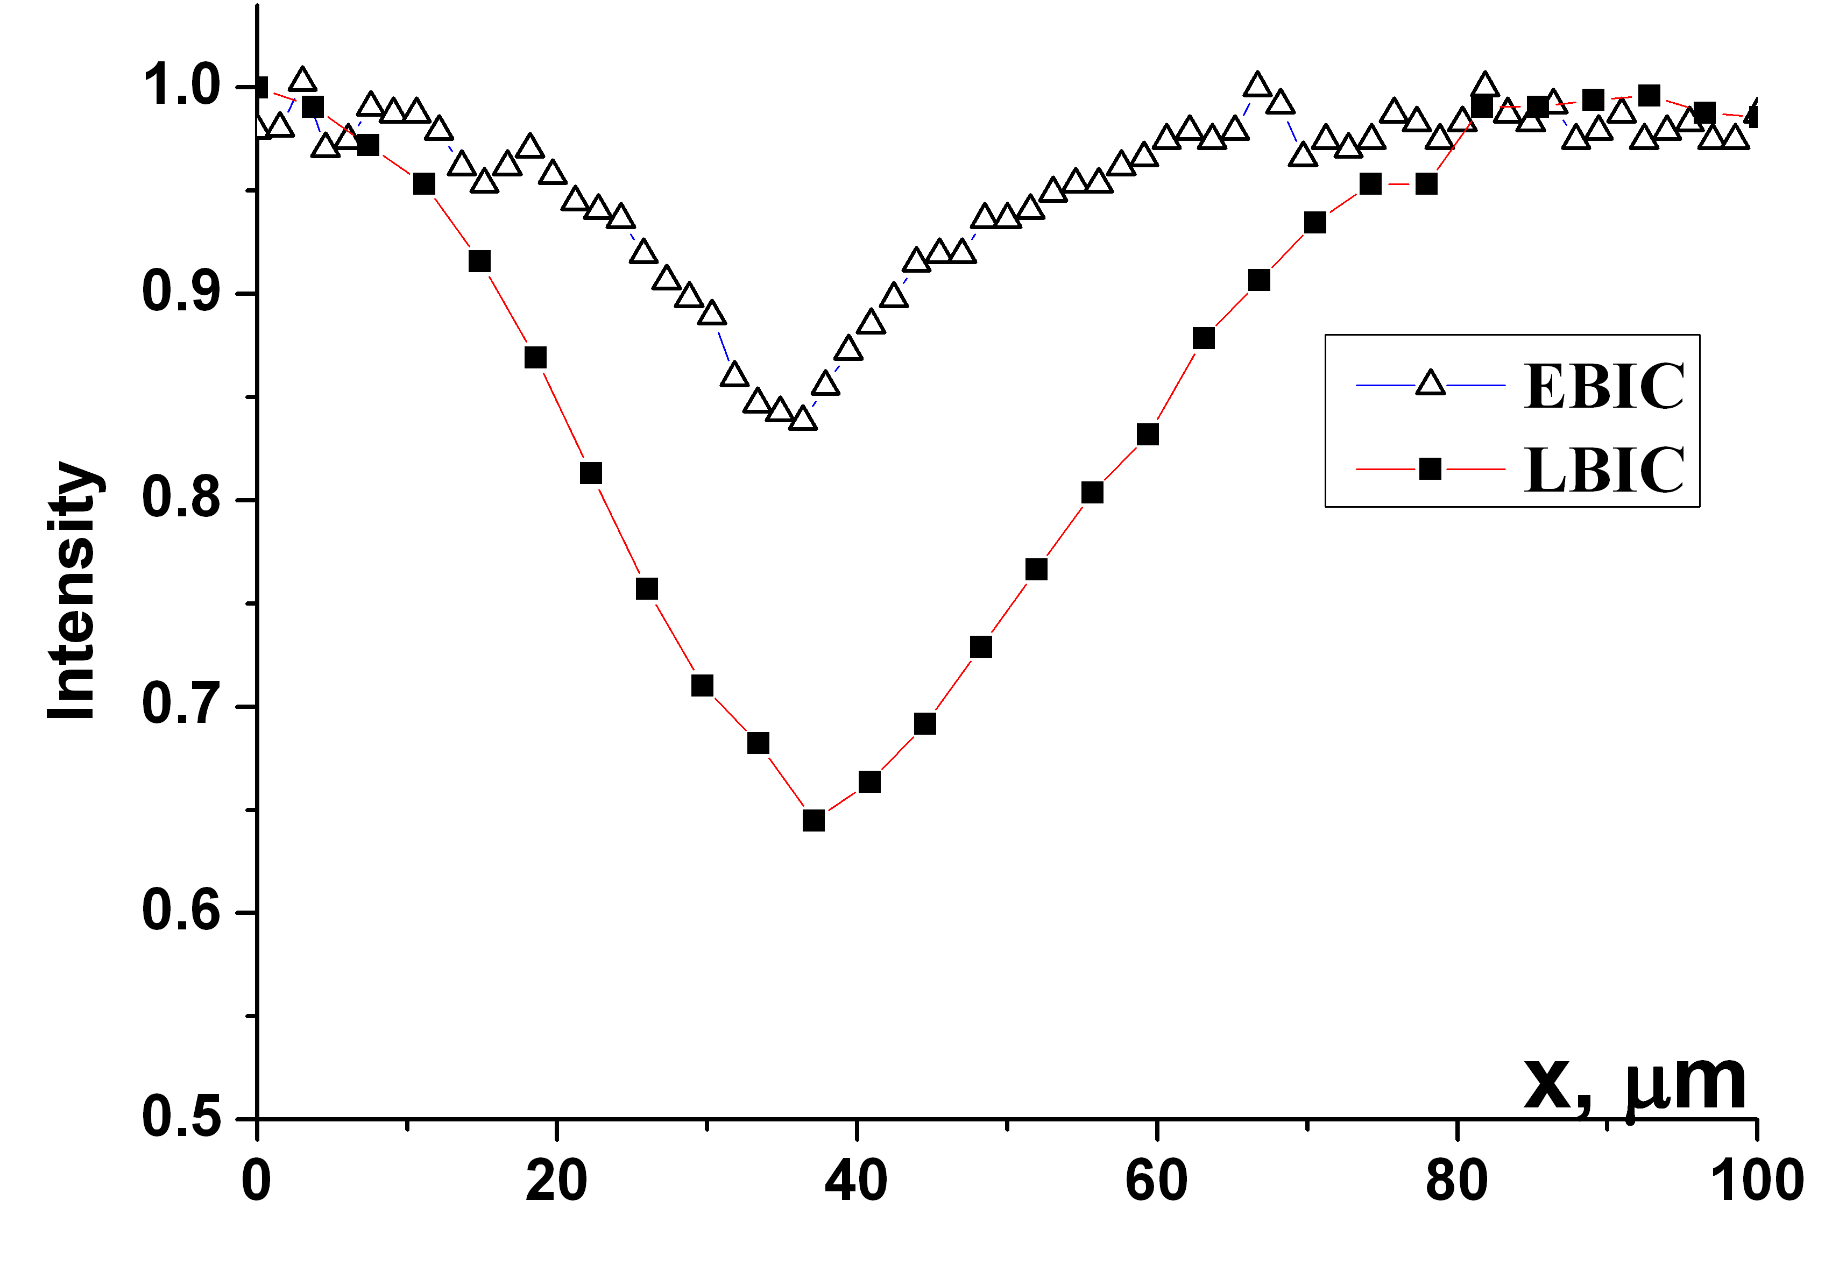
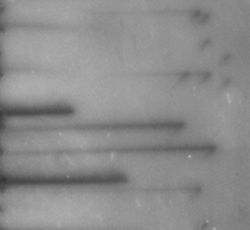
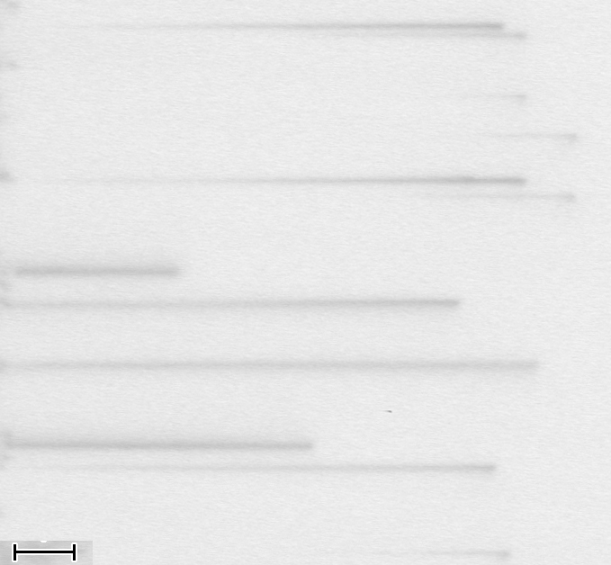
Примеры изображений деформированного участка кристалла, полученные методами EBIC и LBIC, показаны на Рис.1(а) и (б), соответственно. На EBIC изображении наблюдаются лишь следы за дислокациями, тогда как на LBIC изображении помимо следов за дислокациями в виде темных линий (стрелки 1) также выявляются места выхода дислокаций на поверхность (стрелки 2). Такое кардинальное отличие связано с тем, что метод LBIC имеет большую чувствительность при достаточно больших значениях диффузионной длины вследствие большей глубины проникновения света. Глубина проникновения оптического излучения на длине волны света 980 нм равна 150 мкм, что позволяет восстанавливать пространственное распределение рекомбинационно активных центров, тогда как для метода EBIC глубина проникновения при используемых энергиях пучка составляет ∼ 3 ÷ 4 мкм. На Рис.1(с) приведена зависимость величины нормированного сигнала вдоль красной линии, показанной на Рис.1(а) и (б). Видно, что величина контраста от дефектов, полученного методом LBIC гораздо выше, чем полученного методом EBIC, что согласуется с расчетами.
100μm
1
2
Рис.1 Изображение, полученное методом (a) - EBIC и (б) – LBIC (длина волны лазера 980нм);
(с) – профиль распределения тока вдоль линии, показанной на рисунках (а) и (б) красным цветом.
а
б
с

